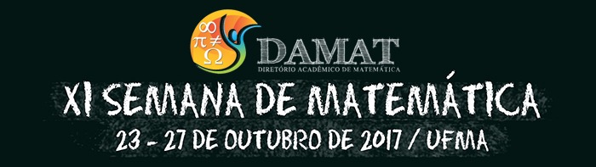
Nº | COMUNICAÇÃO ORAL | MINISTRANTE
01 | TEATRO NO ENSINO DA MATEMATICA: CONTEXTUALIZAÇÃO SOCIAL E TECNOLOGICA | ALINE OLIVEIRA SORES E CARLOS ALBEERTO GOMES ARRAES (MINISTRANTE 2)
02 | TABULEIRO FRACIONÁRIO | NATHALY DE SOUZA MEDEIROS
03 | O USO DA CALCULADORA COMO RECURSO PEDAGÓGICO | MAIARA ALESSANDRA LOPES DA SILVA
04 | A IMPORTANCIA DA IDADE HEROICA GREGA, DO SÉC. IV A. C, NO ESTUDO DA GEOMETRIA, E SEU REFLEXO NA EDUCAÇÃO BASICA | GILVAN DELLA GIUSTINA
05 | ETNOMATEMATICA E AS DIVERSIDADES CULTURAIS NO ENSINO DE MATEMATICA | MARCIO DO NASCIMENTO SILVA
06 | ETNOMATEMATICA COMO METODOLOGIA NO ENSINO MÉDIO | JESSICA NOVAIS
07 | VIVENCIANDO O ENSINO DA MATEMATICA EM DIFERENTES ESPAÇOS DE APRENDIZAGEM | CELIA REGINA MUNIZ DA CUNHA
08 | O ENSINO DA MATEMATICA PARA ALUNOS COM DEFICIENCIASINTELECTUAL: METODOLOGIA E RECURSOS | HELISMAR MEDEIRO DOS SANTOS
09 | CRIPTOSISTEMA COM PRIVACIDADE E AUTENTICIDADE EM SISTEMA DE CHAVES PUBLICAS ULTILIZANDO O MÉTODO DO PROBLEMA DA MOCHILA SOBRE CODIGOS CONVOLUCIONAIS | RODRIGO DOS SANTOS MENDONÇA E JOÃO COELHO FILHO.
10 | RESOLUÇÃO DE PROBLEMAS DE PROBABILIDADE: UMA ANALISE DE ERROS EM PROVAS DA OBMEP NO MARANHÃO | Me. THYAGO ARAUJO FERREIRA
11 | LIVRO DIDATICO DE MATEMATICA NO BRASIL, UMA RETROSPECTIVA E ANÁLISE | DAIANE CRISTINA MENDONÇA PEREIRA
12 | A REDAÇÃO MATEMÁTICA PARA DINAMIZAÇÃO DA APRENDIZAGEM NO ENSINO MÉDIO | WANDERSON CARVALHO DA ROCHA
13
14
15
16
17
18
19

